Додаток №1
до Положення
ПРОЄКТ
Номер та назва навчального закладу | Тернопільський навчально-виховний комплекс «Школа-колегіум Патріарха Йосифа Сліпого»

Ідентифікаційний номер проєкту

ВСІ ПУНКТИ Є ОБОВ’ЯЗКОВИМИ ДЛЯ ЗАПОВНЕННЯ!

Інформація про автора/ку проєкту:

Ім’я та Прізвище автора/ки  або представника від команди | Вікторія Буряк
Клас навчального закладу: | 8-А клас
E-mail: | victoriaburak0@gmail.com
Контактний № тел. | +380971234288
Підпис | Буряк Вікторія
Ім’я та Прізвища учасників команди проєкту | Анастасія Кіндзерська  Максим Кіш

1. Назва проєкту (не більше 15 слів) «Школа приємних вражень». Relax-зона

2. ПІБ автора/ки або команди авторів проєкту: Буряк Вікторія

3. Тематика проєкту: Зона відпочинку

4. Місце реалізації проєкту (територія навчального закладу, приміщення, кабінет): коридори закладу (І-ІІ поверхи)

5. Потреби яких учнів задовольняє проєкт (основні групи учнів, які зможуть користуватися результатами проекту, як ними буде використовуватись проєкт, які зміни відбудуться завдяки користуванню реалізованим проєктом): учнів 5-9 класів, І-ІІ курсів

6. Часові рамки впровадження проєкту (скільки часу потрібно для реалізації):лютий – червень 2021р.

7. Опис проєкту(проблема, на вирішення якої він спрямований; запропоновані рішення; пояснення, чому саме це завдання повинно бути реалізоване і яким чином його реалізація вплине на подальше життя навчального закладу. Проєкт спрямований на покращення дизайну та естетичного вигляду коридорів закладу, благоустрій відпочинкових зон. Це сприятиме задоволенню потреб учнівської спільноти в частині організації дозвілля та відпочинку, спрямованих на покращення процесу соціалізації здобувачів освіти. Відпочинкова зона – це також додатковий простір для організації інтелектуальних турнірів, семінарів, форумів, інших заходів громадського та просвітницького спрямування.

8. Орієнтовна вартість (кошторис) проєкту (всі складові проєкту та їх орієнтовна вартість)

Найменування товарів(робіт, послуг) | Вартість, грн.
Безкаркасні крісла (крісла-мішок) | 6 000грн.
Пуфи-кубики | 6 000грн.
Столи дитячі «Дзвоник», «Квітка» | 2 800грн.
Настільні ігри | 1 000грн.
Стелажі | 5 000грн.
Студійні дивани | 10 000грн.
ВСЬОГО | 30 800грн.

9. Додатки (фотографії, малюнки, схеми, описи, графічні зображення, додаткові пояснення, тощо) вказати перелік:

1. Загальний вигляд відпочинкової зони

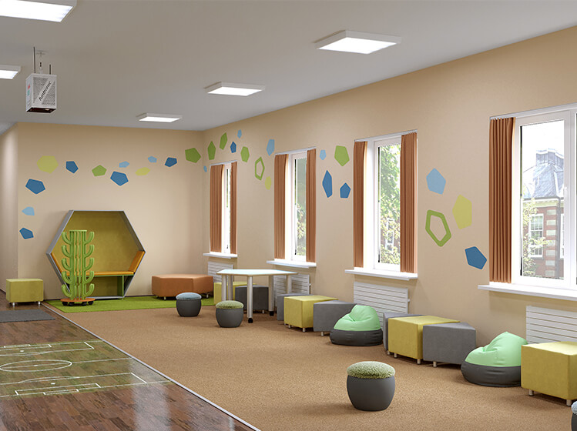

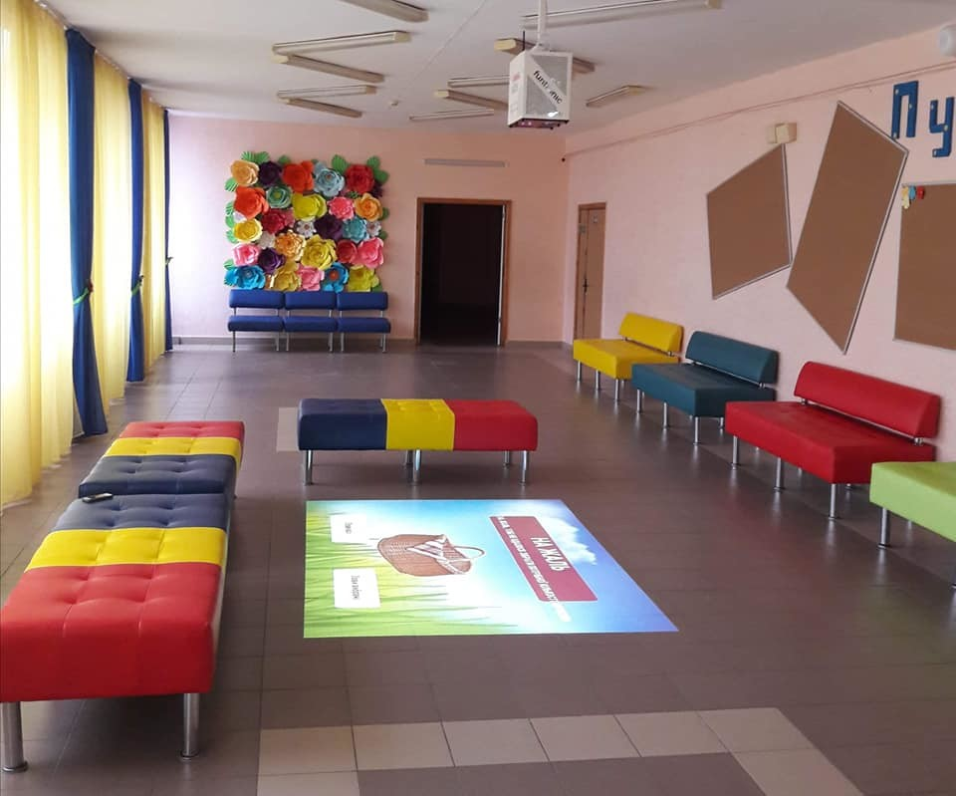

2. Безкаркасні крісла (крісла-мішок)

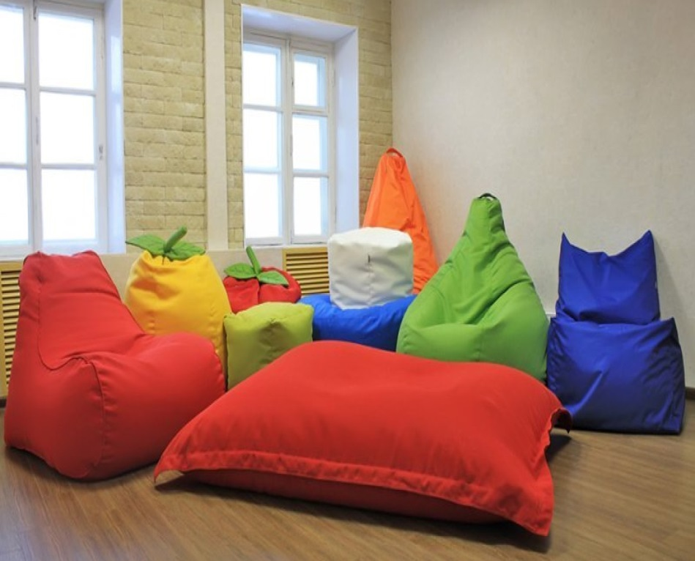

3. Пуфи-кубики

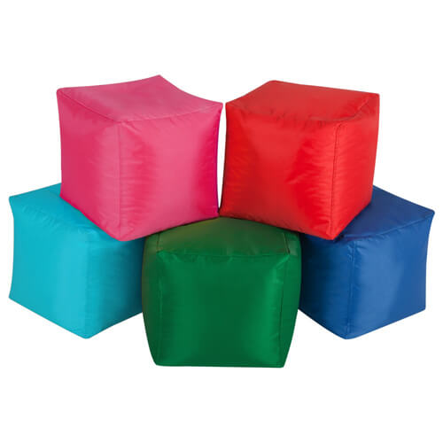

4. Столи дитячі «Дзвоник», «Квітка»

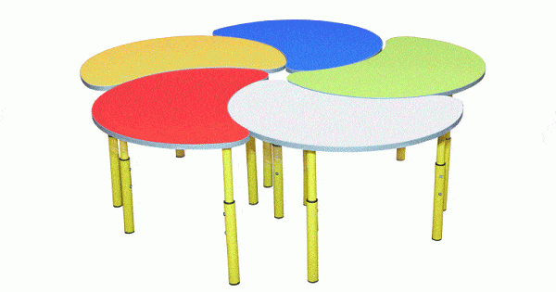

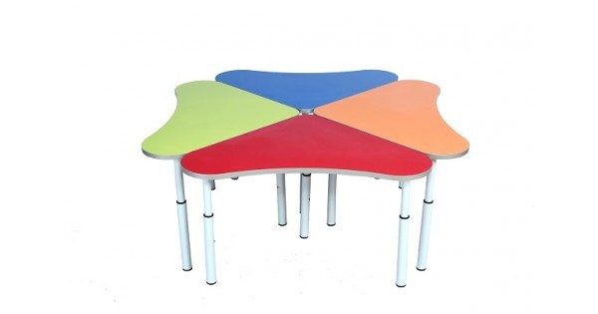

5. Стелажі

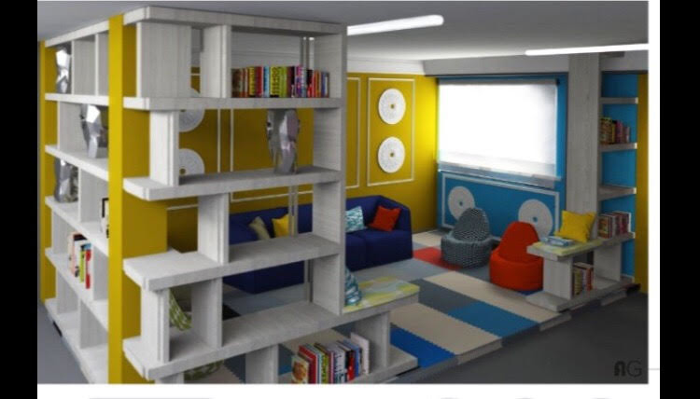

6. Студійні дивани

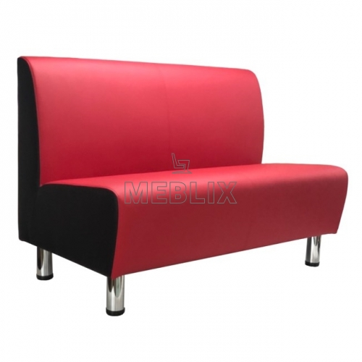

*Поля, позначені зірочкою, обов’язкові до заповнення

